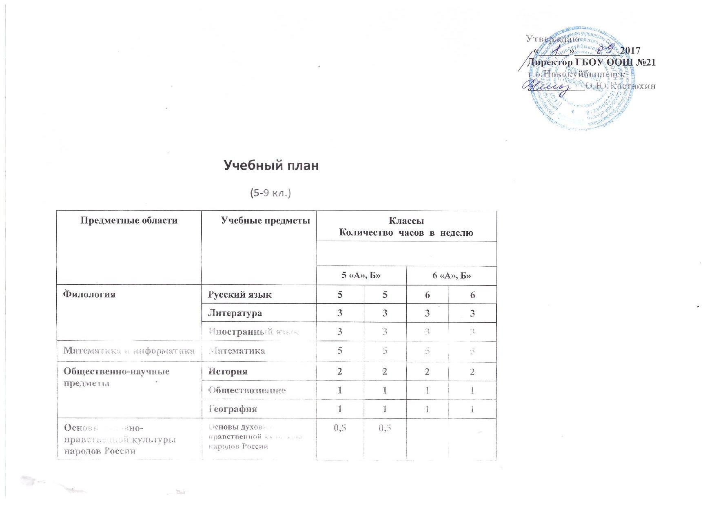
Естественно научные  предметы | Биология | 1 | 1 | 1 | 1
Искусство | Музыка | 1 | 1 | 1 | 1
 | Изобразительно  искусство | 1 | 1 | 1 | 1
Технология | Технология | 2 | 2 | 2 | 2
Физическая культура и основы безопасности  жизнедеятельности | Физическая  культура | 3 | 3 | 3 | 3
Итого |  | 28,5 | 28,5 | 29 | 29
Часть, формируемая участниками образовательного процесса |  | 0,5 | 0,5 | 1 | 1
Математика |  |  |  | 1 | 1
Основы духовно- нравственной культуры народов России |  | 0,5 | 0,5
Максимально обязательная нагрузка  при пятидневной учебной  неделе. |  | 29 | 29 | 30 | 30

Предметные области | Учебные предметы | Классы  Количество часов в неделю
7
«А», «Б»
Филология | Русский язык | 4 | 4
 | Литература | 2 | 2
 | Иностранный язык | 3 | 3
Математика и информатика | Алгебра | 3 | 3
 | Геометрия | 2 | 2
 | Информатика | 1 | 1
Общественно-научные предметы | История | 2 | 2
 | Обществознание | 1 | 1
 | География | 2 | 2
Естественно  научные  предметы | Физика | 2 | 2
 | Химия
 | Биология | 2 | 2
Искусство | Музыка | 1 | 1
 | Изобразительно искусство | 1 | 1
 | Искусство
Технология | Технология | 1 | 1
Физическая культура и основы безопасности жизнедеятельности | Основы безопасности жизнедеятельности | 1 | 1
 | Физическая культура | 3 | 3
Основы проектной
деятельности
 | Предпрофильная подготовка
Итого |  | 31 | 31
Математика |  | 1 | 1
Максимально обязательная нагрузка  при пятидневной учебной неделе. |  | 32 | 32

Предметные области | Учебные предметы | Классы  Количество часов в неделю
 |  | 8  «А», «Б» |  | 9  «А», «Б»
Филология | Русский язык | 3 | 3 | 3 | 3
 | Литература | 2 | 2 | 3 | 3
 | Иностранный язык | 3 | 3 | 3 | 3
Математика и информатика | Алгебра | 3 | 3 | 3 | 3
 | Геометрия | 2 | 2 | 2 | 2
 | Информатика | 1 | 1 | 1 | 1
Общественно-научные предметы | История | 2 | 2 | 3 | 3
 | Обществознание | 1 | 1 | 1 | 1
 | География | 2 | 2 | 2 | 2
Естественно  научные  предметы | Физика | 2 | 2 | 2 | 2
 | Химия | 2 | 2 | 2 | 2
 | Биология | 2 | 2 | 2 | 2
Искусство | Музыка
 | Изобразительно искусство | 1 | 1
Технология | Технология | 1 | 1
Физическая культура и основы безопасности жизнедеятельности | Основы безопасности жизнедеятельности | 1 | 1 | 1 | 1
 | Физическая культура | 3 | 3 | 3 | 3
Итого |  | 31 | 31 | 31 | 31
Математика |  | 1 | 1 | 1 | 1
Русский |  | 1 | 1 | 1 | 1
Максимально обязательная нагрузка  при пятидневной учебной неделе. |  | 33 | 33 | 33 | 33

